Вправи для розвитку дрібної моторики рук.
Необхідність розвитку дрібної моторики рук у дітей з особливими потребами обумовлена її взаємодією з мовленнєвою моторикою. Вдосконалення дрібної моторики сприяє активізації моторних мовленнєвих зон головного мозку, внаслідок чого розвивається мовленнєва функція. Дрібна моторика рук важлива і при підготовці дітей до письма.
Що ж таке дрібна моторика і чому вона така важлива? Вчені довели, що з анатомічної точки зору, близько третини всієї площі рухової проекції кори головного мозку займає проекція кисті руки, розташована дуже близько від мовної зони. Саме величина проекції кисті руки і її близькість до моторної зони дають підставу розглядати кисті руки як «орган мови», такий же, як артикуляційний апарат. У зв'язку з цим, було висунуто припущення про суттєвий вплив тонких рухів пальців на формування і розвиток мовної функції дитини. Тому, щоб навчити малюка говорити, необхідно не тільки тренувати його артикуляційний апарат, але й розвивати рухи пальців рук. Дрібна моторика рук взаємодіє з такими вищими властивостями свідомості, як увага, мислення, оптико-просторове сприйняття (координація), уява, спостережливість, зорова і рухова пам'ять, мова. Розвиток навичок дрібної моторики важливий ще й тому, що все подальше життя дитина вимагатиме використання точних, координованих рухів кистей і пальців, які необхідні, щоб одягатися, малювати і писати, а також виконувати безліч різноманітних побутових і навчальних дій. Педагоги та психологи рекомендують починати активне тренування пальців дитини вже з восьмимісячного віку.
Як же краще розвивати дрібну моторику? Можна робити масаж пальчиків і кистей рук малюка, давати перебирати йому великі, а потім більш дрібні предмети - гудзики, намистини, крупи.
Гарним помічником у розвитку дрібної моторики стануть різні розвиваючі іграшки, які батьки можуть зробити самі, а також використання вправ для розвитку дрібної моторики.

Комплекс вправ з розвитку дрібної моторики
У дошкільному віці необхідно проводити роботу з розвитку дрібної моторики і координації рухів рук. Пам'ятайте, що малюкам від року до трьох вправи даються в спрощеному варіанті, доступні їхньому віку. Більш старшим дітям завдання можна ускладнити. Робота з розвитку рухів рук повинна проводитися регулярно, тільки тоді буде досягнутий найбільший ефект від вправ. Завдання повинні приносити дитині радість, не допускайте нудьги і перевтоми.
Чим же можна позайматися з малюками, щоб розвинути моторику рук?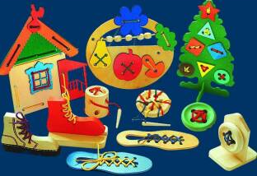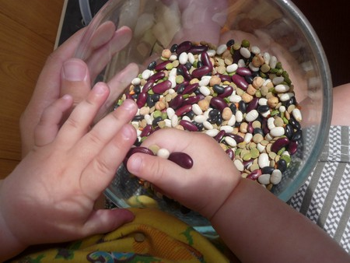1.Запускати пальцями дрібні дзиги.
2. Розминати пальцями пластилін, глину.
3. Катати по черзі кожним пальцем камінчики, дрібні намистинки, кульки.
4. Стискати і розтискати кулачки, при цьому можна грати, як ніби кулачок –
бутончик квітки (вранці він прокинувся і відкрився, а ввечері заснув –
закрився, сховався).
5. Робити м'які кулачки, які можна легко розтиснути і в які дорослий може
просунути свої пальці, і міцні, які не розіжмеш.
6. Двома пальцями руки (вказівним і середнім) «ходити» по столу, спочатку
повільно, як ніби хтось крадеться, а потім швидко, як ніби біжить. Вправа
проводиться спочатку правою, а потім лівою рукою.
7. Показати окремо тільки один палець - вказівний, потім два (вказівний і
середній), далі три, чотири, п'ять.
8. Показати окремо тільки один палець - великий.
9. Барабанити всіма пальцями обох рук по столу.
10. Махати в повітрі тільки пальцями.
11. Кистями рук робити «ліхтарики».
12. Плескати в долоні тихо і голосно, в різному темпі.
13. Збирати всі пальці в щіпку (пальчики зібралися разом - розбіглися).
14. Нанизувати великі гудзики, кульки, намистинки на нитку.
15. Намотувати тонкий дріт у кольоровій обмотці на котушку, на власний
палець (виходить обручка або спіраль).
16. Зав’язувати вузли на товстій мотузці, на шнурі.
17.Застібати гудзики, гачки, блискавки, замочки, закручувати кришки,
заводити механічні іграшки ключиками.
18. Закручувати шурупи, гайки.
19. Ігри з конструктором, мозаїкою, кубиками.
20. Малювання в повітрі.
21. Ігри з піском, водою.
22. Шити, в'язати на спицях.
23. Малювати, розфарбовувати, штрихувати.
24. Різати ножицями.
25. Малювання різними матеріалами (ручкою, олівцем, крейдою, кольоровою
крейдою, аквареллю, гуашшю, вугіллям і т. д.).
Для чого потрібна підготовка руки дитини до письма?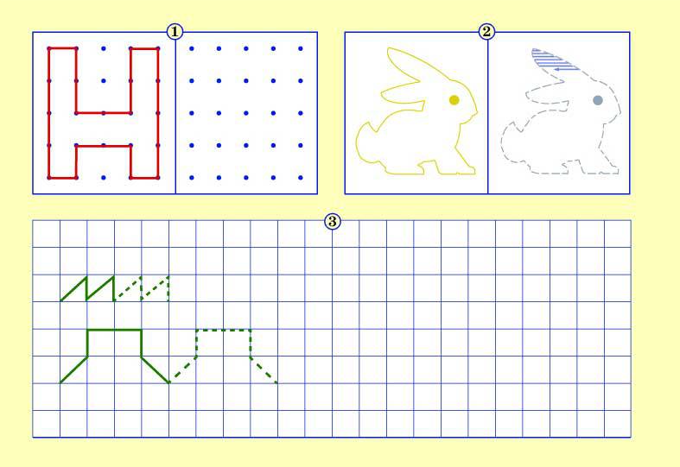
Уміння писати - складний координаційний навик, який вимагає злагодженої роботи дрібних м'язів кисті, усієї руки, правильної координації рухів всього тіла. Оволодіння навичкою письма - тривалий і трудомісткий процес, який не всім дітям дається легко.
Вміння виконувати дрібні рухи з предметами розвивається у старшому дошкільному віці. Саме до 6-7 років в основному закінчується дозрівання відповідних зон кори головного мозку, розвиток дрібних м'язів кисті. Важливо для цього віку, щоб дитина була підготовлена до засвоєння нових рухових навичок (у тому числі і досвіду писати), а не була змушена виправляти неправильно сформовані старі.
Зміна неправильно сформованого рухового навику вимагає багато сил і часу як від дитини, так і від батьків. Це не тільки ускладнює навчання письму, але й що особливо небажано створює додаткове навантаження на центральну нервову систему дитини на першому році навчання в школі.
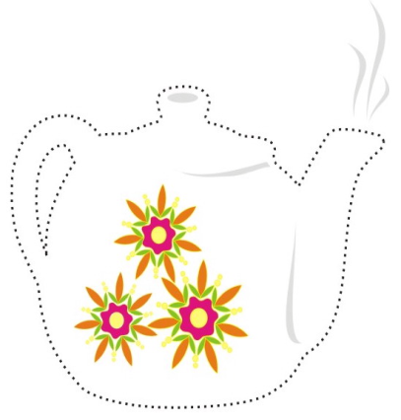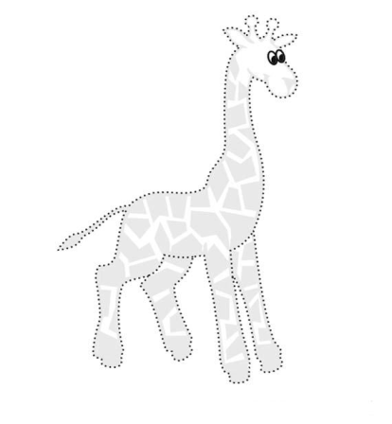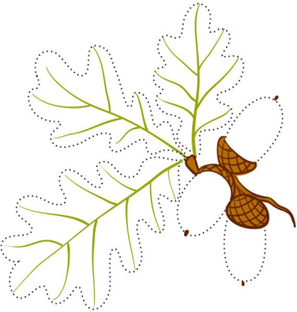
Тому робота з підготовки дитини до навчання письма повинна починатися задовго до вступу до школи.
Величезна, якщо не провідна, роль у виконанні цього завдання належить домашній підготовці : адже формування даного навику обумовлено багатьма факторами, в тому числі такими, які впливають на дитину поза стінами дитячих садків і навчальних центрів. Крім того, успішність роботи по формуванню цього досвіду залежить від її систематичності, а це умова може бути виконане тільки при взаємодії дошкільного закладу та батьків дитини.
Загальновідомо, що дитину з особливими потребами важко зацікавити чимось надовго, тому намагаємось будувати свою роботу на принципі переходу від одного виду діяльності до іншого. Одним із таких видів діяльності є розвиток дрібної моторики. Дітям подобається виконувати різноманітні вправи, промовляти скоромовки, працювати з віршами, що сприяє покращенню пам’яті, мовлення, концентрації уваги. Учні зацікавлено співвідносять слово з дією.
Важливою частиною роботи з розвитку дрібної моторики є пальчикова гімнастика. Ці ігри дуже емоційні, захоплюючі, сприяють розвитку мовлення та творчості. Їх можна проводити як у садочку, так і вдома. « Пальчикові ігри» начеб то відтворюють реальність навколишнього світу – предметів, тварин, людей, їхню діяльність, явища природи. Під час «пальчикових ігор» діти, повторюючи рухи дорослих, активізують моторику рук і мовлення.
«Пальчикові ігри» - це інсценування римованих розповідей, казок за допомогою пальчиків. У багатьох іграх необхідна участь обох рук, що дає можливість дітям орієнтуватися в поняттях «праворуч», «ліворуч», «вгорі», «внизу», тощо.
На початку та в кінці гри необхідно включати вправи на розслаблення, щоб зняти зайве напруження у м’язах. Це може бути погладжування від кінців пальців до долоні, легке порушування, помахування руками. Оскільки недостатня сформованість дрібної моторики пальців спостерігається в переважної більшості дітей, таку роботу потрібно проводити з усіма дітьми.
Пальчикову гімнастику розпочинають із найпростіших вправ зі знайомства із своїми пальчиками – з їхніми назвами, призначеннями. Комплекси пальчикової гімнастики та окремі її елементи застосовують в індивідуальній роботі з дітьми або в невеликих підгрупах, уводять до фізкультхвилинок, перед малюванням, ліпленням, аплікацією та конструюванням.
Пальчикові ігри
Пальчики вітаються
· Однією рукою: кінчиком великого пальця правої руки почергово торкатися кожного пальця цієї ж руки.
· Те саме робимо лівою рукою.
· Двома руками: тримаючи долоні вертикально одну навпроти одної, почергово (починаючи з мізинців і закінчуючи великими пальцями) з’єднувати й розводити пальці, промовляючи слова «Добрий день, пальчику!».

Стиснемо – розтиснемо
Ритмічно стискати пальці в кулак і розтискати.
Молоточок
Указівним пальцем однієї руки стукати по долоні другої руки.
Молоточки
Одним стиснутим кулачком стукати по другому кулачку.
Бігунець
«Бігати по столу», пересуваючи вказівний і середній пальці.
Млинок
Поставивши один кулачок над другим, робити обома колові оберти.
Потрусимо долонями
Потрусити обома долонями – спочатку сильніше, потім слабше.
Хвилі
Робимо хвилеподібні рухи руками перед грудьми – з одного боку в інший.
Січемо капусту
Ребром однієї долоні бити по розгорнутій другій долоні.
Перемо білизну
Терти одним кулачком по другому (пальцями).
Падає сніг
Робити плавні синхронні рухи обома руками згори до низу.
Кінь біжить
Почергово стукати по столу чотирма пальцями руки ( крім великого).
Гра на фортепіано
Довільно імітувати пальцями обох рук гру на цьому музичному інструменті.
Слон іде
Виставивши вперед вказівний палець (хобот), переступати чотирма пальцями по полу.
Дзеркало
Притиснувши пальці один до одного, вертикально тримати долоню (або обидві) внутрішнім боком перед очима.
Барабанщик
Двома пальцями обох рук (вказівним або середнім) «барабанити» в повітрі або на столі.
Пташки дзьобають зернята
Зігнутим вказівним пальцем однієї руки стукати на столі або підлозі.
Пальчикові ігри - інсценівки
Під час цих ігор у дитини активізується дрібна моторика рук і психічні процеси. Відтак формуються спритність, уміння володіти своїми пальцями, зосереджувати увагу на певній діяльності.
Гра – інсценівка «Зайчик»
На землі сніжок лежить (плавні рухи руками – розвести їх над землею),
Зайчик по сніжку біжить ( пальчикова фігурка «зайчик» ),
Мерзнуть вушка (згинати й розгинати пальці «вушка»),
Мерзнуть лапки (ворушити всіма пальцями, згинаючи і розгинаючи),
Бо без валянків (утворити ніби дві «мисочки» долоньками)
Та шапки. Ой! (двома долонями зобразити над головою шапку: однойменні пальці обох рук торкаються один одного; розводячи лікті, розвести притиснуті пальці, округлити фігуру і піднести над головою).
Гра – інсценівка «Зайчика злякалися»
Ми ходили по гриби (переступати двома пальцями по столу). «Гриб» - накрити кулачок опуклою долонею),
Зайчика злякалися ( «зайчик»).
Поховалися за дуби («дерево» - дві долоні, виставлені пальцями вгору, поставити навхрест),
Розгубили всі гриби («гриб» і «кошик» - з’єднати дві опуклі долоні).
Потім засміялись ( усміхнутися),
Зайчика злякались! ( «зайчик» - показати на нього вказівним пальцем другої руки).
Гра – інсценівка «Їжачок»
Їжачок – хитрячок ( «їжачок» – з’єднати долоні разом із пальцями вгору) –
Голочки гостренькі (великі пальці – на себе, решту перекреслити й поворушити ними).
Ось грибки під дубком («дерево»),
Він збира маленькі («гриби»).
Гра – інсценівка « Коники»
На гладенькому столі («коник» - чотирма пальцями (крім великого), стукати на столі),
Пальчики стукочуть (стукати голосніше),
То не пальчики, ні-ні –
Коники цокочуть( стукати ритмічно, цокаючи язиком).
Цок-цок-цок, цок-цок-цок,
За місток («місток»- поставити руки «паличкою» одна на одну),
За млинок («млинок» - крутити кулачками один над одним).
Цок-цок-цок, цок-цок-цок («коник»),
В чисте поле за лісок («дерево»),
Цок-цок-цок, цок-цок-цок («коник»),
Потім знов у дитсадок («дах» над головою).

Гра – інсценівка «Квіточки»
На галявині зростають
Квіточки маленькі («квіточка» - долоні разом, пальці розставити, крім мізинців і великих, мізинці і великі торкаються один одного),
Є рожеві, є червоні,
Жовті та біленькі,
Корінцями із землі («коріння» - як «дерево»,але руки опустити донизу)
П’ють вони водичку,
А нап’ються – підростуть («квітка», при цьому стають навшпиньки),
Стануть іще вищі.
Гра – інсценівка «Котик»
Котик пухнастий («котик» - із кулачка відставити великий палець і мізинчик).
Вушка маленькі (поворушити відставленими пальцями).
Лапи м’якенькі (скласти пальці в кулачок).
Кігті гостренькі (зігнути пальці і поворушити).

Гра – інсценівка «Хованки»
(ритмічно згинати й розгинати пальці, покрутити кулачком).
Пальці в хованки всі грались,
Ось так, ось так,
В кулачки всі заховались:
Ось так, ось так.
Гра – інсценівка «Сорока»
( Указівним пальцем правої руки водити по долоні лівої. Згинати почергово кожен палець, крім мізинця. Згинати й розгинати всі пальці в ритмі потішки).
Сорока – білобока
Кашу варила,
Діточкам давала.
Цьому дала,
Цьому дала,
Цьому дала,
Цьому дала,
А цьому не дала:
Ти дрова не рубав,
І води нам не давав,
Ти і піч не натопив,
І нічого не поїв.
Гра – інсценівка «Соління капусти»
( Виконується під музичний супровід)
Ми капусту чистим, чистим ( різкі рухи прямими кистями рук, пальці з’єднані, долоні прямі).
Ми капусту ріжем, ріжем (почергові постукування ребром однієї руки по долоні іншої).
Ми капусту давим, давим ( інтенсивно стискаємо пальці обох рук у кулаки).
Ми капусту солим, солим (кінчики пальців обох рук зібрані разом, імітуємо посипання сіллю).
Гра – інсценівка «Коза і козенята»
Іде коза рогата,
Коза бородата (вказівний і мізинець правої руки вгору, інші притиснути до долоні).
Козенятко спішить,
Дзвоником дзвенить ( указівний і мізинець палець угору. Пальці долоні прямі, з’єднані великим, опущені донизу).
Гра – інсценівка «Замок»
На дверях замок висить ( ритмічні швидкі зєднання пальців обох рук у замок).
Ми його відкриєм вмить (пальці з’єднані в замок, руки тягнуться в різні сторони).
Постукали, покрутили (рухи з’єднаними пальцями від себе, до себе. Пальці зімкнені, долоні постукують одна одну).
І легесенько відкрили (пальці розмикаються, долоні в стороні).
Гра – інсценівка «Пальці лягають спати»
( Почергове згинання пальців, потім їх одночасне випрямлення у супроводі вірша)
Цей пальчик хоче спати,
Цей – у ліжечко лягати,
Цей пальчик позіхнув,
Цей пальчик вже заснув.
Тихіше, пальчику, не шуми,
Братиків не розбуди.
Встали пальчики, ура!
У садочок йти пора.
Такі ігри та вправи є найкорисніші. За їх допомогою можна розв’язувати багато проблем.
Для психологів і педагогів – це засоби, методи, прийоми, посібники і помічники. Для дітей – розвиток дрібної моторики, фізичний,мовленнєвий та інтелектуальний розвиток.
Використана література
1. Веснівочка. Збірник поетичних текстів для дошкільних закладів.
К. : 1998.
2. Амосова Н.С. Самомасаж рук при підготовці дітей з мовними порушеннями. Логопед. 2004. № 6.
3. Бот О.С. Формування тонких рухів пальців рук у дітей ЗНМ. Дефектологія. 1983. № 1.
4. Османова Т.А. Нові ігри з пальчиками для розвитку дрібної моторики: популярна логопедія. Київ: КАРО, 2008.

